Федеральное агентство связи

Сибирский Государственный Университет Телекоммуникаций и Информатики

СибГУТИ

Кафедра высшей математики

Расчетно-графическая работа № 14.

ДУ первого порядка

Выполнил: студент 2 курса группы ИП-014

Обухов Артём Игоревич

Преподаватель: Терещенко Анастасия Фёдоровна

Вариант 22

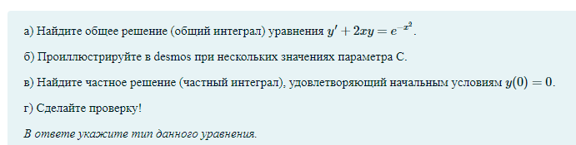

а) Запишем наше уравнение

$$y^{'}+2xy=e^{-x^{2}}$$

Это линейное уравнение первого порядка

Решим его методом Бернулли

Сделаем подстановку

$$y=uv$$

$$y^{'}=uv^{'}+u'v$$

Тогда исходное уравнение станет выглядеть так

$$uv^{'}+u^{'}v+2uvx=e^{{-x}^{2}}$$

Совершим преобразования

$$u\left(2vx+v^{'}\right)+u^{'}v=e^{{-x}^{2}}$$

Решим уравнение

$$2vx+v^{'}=0$$

$$v^{'}=-2vx$$

Зная, что $v^{'}=\frac{dv}{dx}$, сделаем преобразования

$$\frac{dv}{dx}=-2vx$$

$$\frac{dv}{v}=-2xdx$$

У нас получается уравнение с разделяющимися переменными

Решим его

$$\int{\frac{1}{v}dv}=\int{-2xdx}$$

У нас получится

$$\ln{|v|}=-x^{2}$$

Выразим $v$

$$v=e^{-x^{2}}$$

Решим оставшееся уравнение при $v=e^{-x^{2}} и 2vx+v^{'}=0$

$$u\left(2vx+v^{'}\right)+u^{'}v=e^{{-x}^{2}}$$

$$u*0+u^{'}e^{-x^{2}}=e^{{-x}^{2}}$$

$$u^{'}e^{-x^{2}}=e^{-x^{2}}$$

$$u^{'}=1$$

Зная, что $u^{'}=\frac{du}{dx}$, сделаем преобразования

$$\frac{du}{dx}=1$$

$$du=dx$$

Решим уравнение с разделяющимися переменными

$$\int{du}=\int{dx}$$

$$u=x+C$$

Вернемся к замене $y=uv,$ зная, что $v=e^{-x^{2}} и u=x+C$, тогда

$$y=e^{-x^{2}}\left(x+C\right)=\frac{x+C}{e^{x^{2}}}$$

Это и будет общим решением нашего уравнения

б) Иллюстрации с Desmos

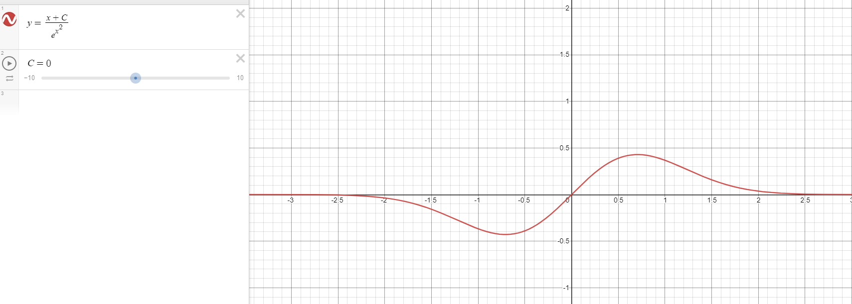

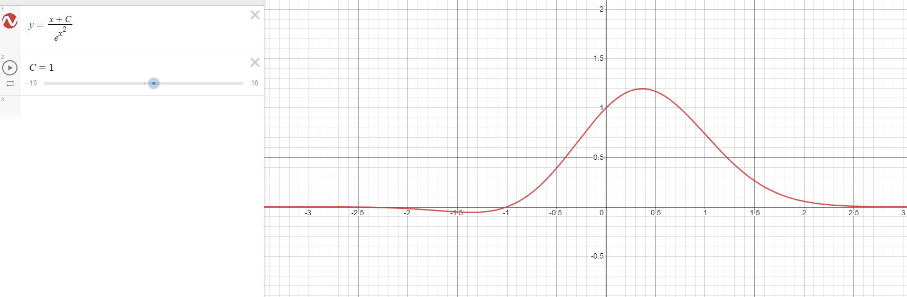

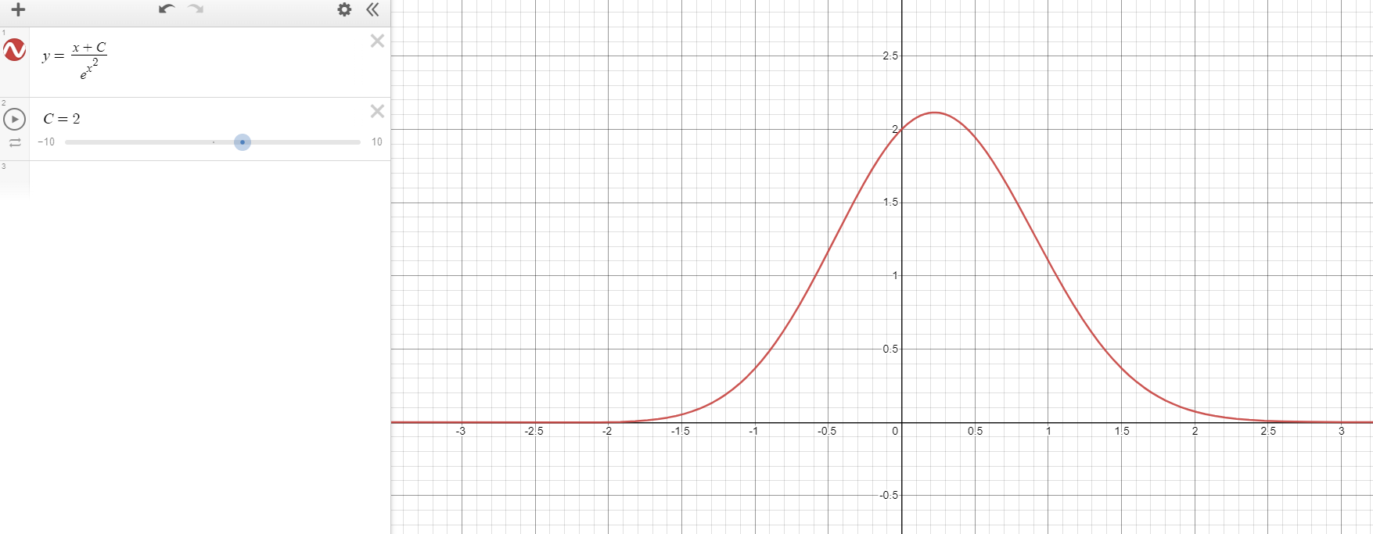

*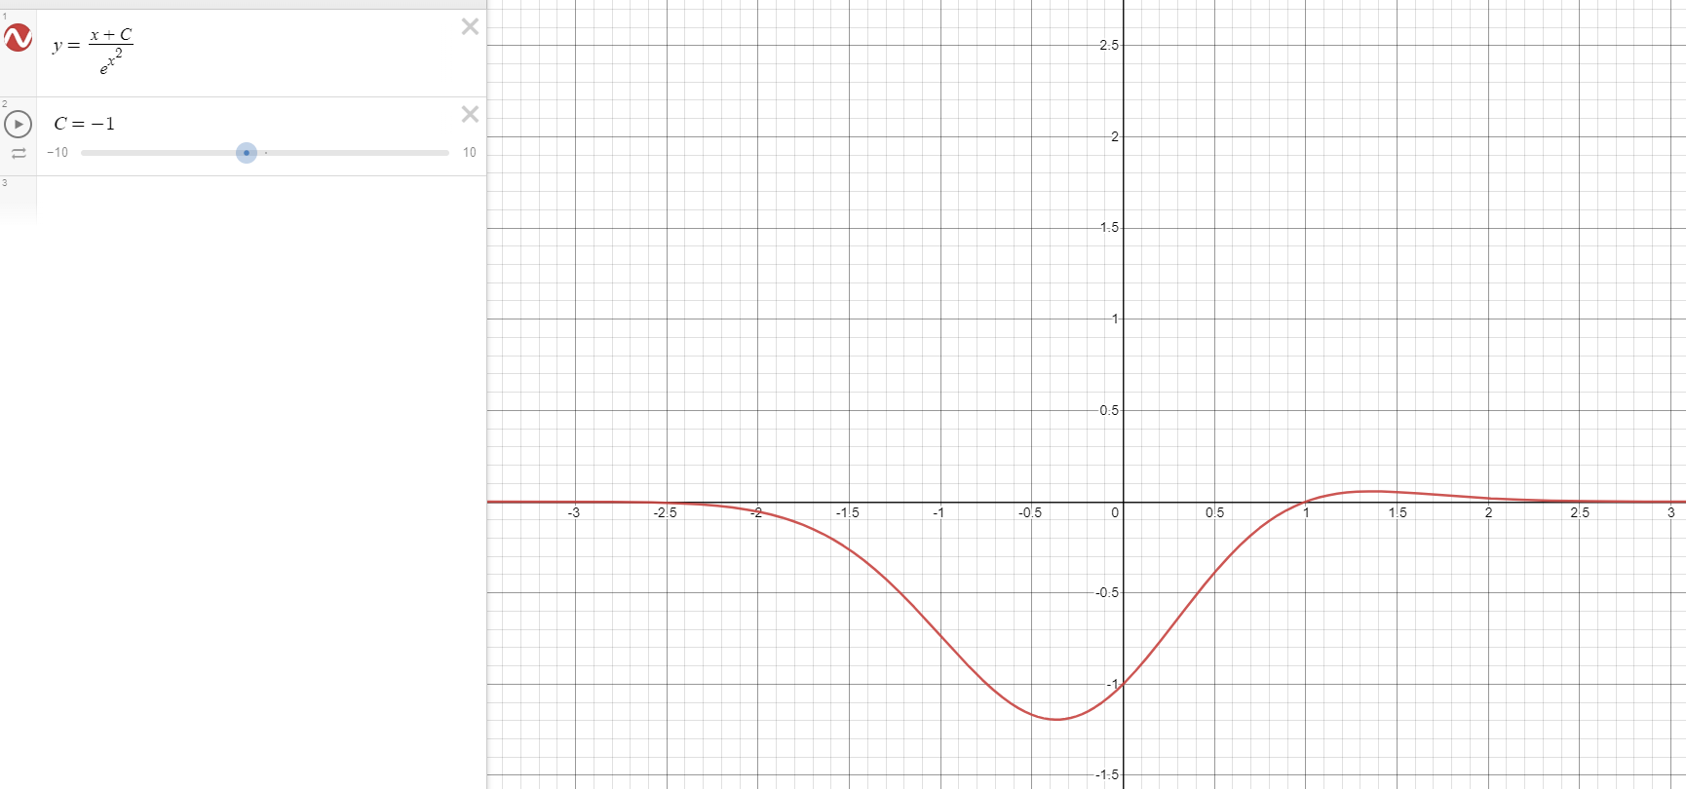*

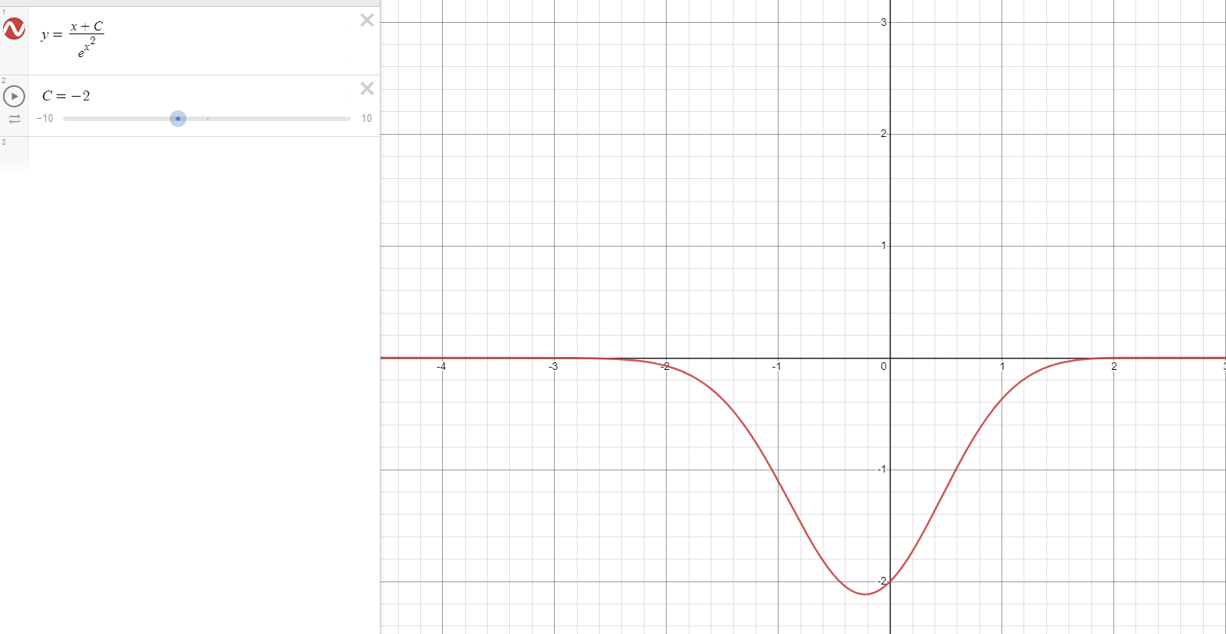

в) Найдем частное решение при y(0) = 0

$$x=0$$

$$y=0$$

$$y=\frac{x+C}{\begin{aligned}{e^{x}}^{2} \\ 0=\frac{0+C}{e^{0^{2}}} \\ 0=0+C \\ C=0 \\ \end{aligned}}$$

Частное решение будет иметь вид

$$y=\frac{x}{e^{x^{2}}}$$

г) Сделаем проверку

Подставим значения y и x

$$x=0$$

$$y=0$$

$$y=\frac{x}{e^{x^{2}}}$$

$$0=\frac{0}{e^{0^{2}}}$$

$$0=0$$

Это соответствует истине

Теперь найдем производную

$$y^{'}={\left(\frac{x}{e^{x^{2}}}\right)}^{'}$$

$$y^{'}=x^{'}e^{-x^{2}}+x{\left(e^{-x^{2}}\right)}^{'}$$

$$y^{'}=e^{-x^{2}}-2x^{2}e^{-x^{2}}$$

Подставим в исходное уравнение

$$y^{'}+2xy=e^{-x^{2}}$$

$$e^{-x^{2}}-2x^{2}e^{-x^{2}}+\frac{2x^{2}}{e^{x^{2}}}=e^{-x^{2}}$$

$$e^{-x^{2}}-2x^{2}e^{-x^{2}}+2x^{2}e^{-x^{2}}=e^{-x^{2}}$$

$$e^{-x^{2}}=e^{-x^{2}}$$

Это является верным, следовательно, частное решение было найдено верно